声明：1.本人绝对未在考试中实施任何作弊行为，也绝对未将试卷、稿纸等带出考场。

2.仅凭记忆整理，只能保证题目考点对应正确，具体数值、措辞等可能与原卷稍有出入。

**哈尔滨工业大学（深圳）2023年春季学期**

**数据结构与算法**试题(回忆版本)

说明：闭卷考试，考试时间为120分钟，满分100分。

注意行为规范 遵守考场纪律

**一、单项选择题（10小题，每小题2分，满分20分）**

**1．**算法分析的两个主要方面是

A. 正确性和简明性 B. 时间复杂度和空间复杂度

C. 可读性和文档性 D. 数据复杂性和程序复杂性

**2．**下列程序段的时间复杂度为

void fun(int n)

{

i=1;

while(i<=n)

i*=3;

}

A. O(n) B. O(n2) C. O(log2n) D. O(log3n)

**3．**H为带有头节点的单循环链表的头指针。则判断表空的条件为

A. H—>next==NULL B. H—>next==H

C. H—>next—>next==H D. H==NULL

**4．**静态链表中指针表示的是

A. 内存地址 B. 数组下标

C. 下一元素地址 D. 左、右孩子地址

**5．**一个队列的入队序列是 7, 6, 5, 8，则队列的输出序列是

A. 5, 6, 7, 8 B. 7, 5, 8, 6 C. 7, 6, 5, 8 D. 7, 8, 5, 6

**6．**线性表是具有 n个（ ）的有限序列。

A. 表元素 B. 字符 C. 数据元素 D. 数据项

**7．**A是5×4的二维数组，按行优先方式顺序存储，元素A[0][0]的存储地址为100，若每个元素占2个字节，则A[3][3]的存储地址为

A. 126 B. 128 C. 130 D. 132

**8．**设深度为h的二叉树上只有叶子结点和同时具有左右子树的结点，则此类二叉树中所包含的结点数目至多为

A. 2h＋1       B. 2h－1          C. 2h－1           D. 2h-1－1

**9．**图g的顶点v的入度等于

A．邻接矩阵中第v行的所有元素之和 B．邻接矩阵中第v列的所有元素之和

C．邻接矩阵中第v行第v列的元素 D．邻接矩阵中所有元素之和

**10．**对序列5,2,6,3,8进行一趟快速排序的结果为

A. 3, 2, 5, 6, 8 B. 2, 3, 5, 8, 6 C. 3, 2, 5, 8, 6 D. 2, 3, 6, 5, 8

**二、简答与计算（每小题10分，满分40分）**

**1.** 链表的插入和删除。

（1）在p后插入节点s。指针p和s已知。写出指针操作语句。

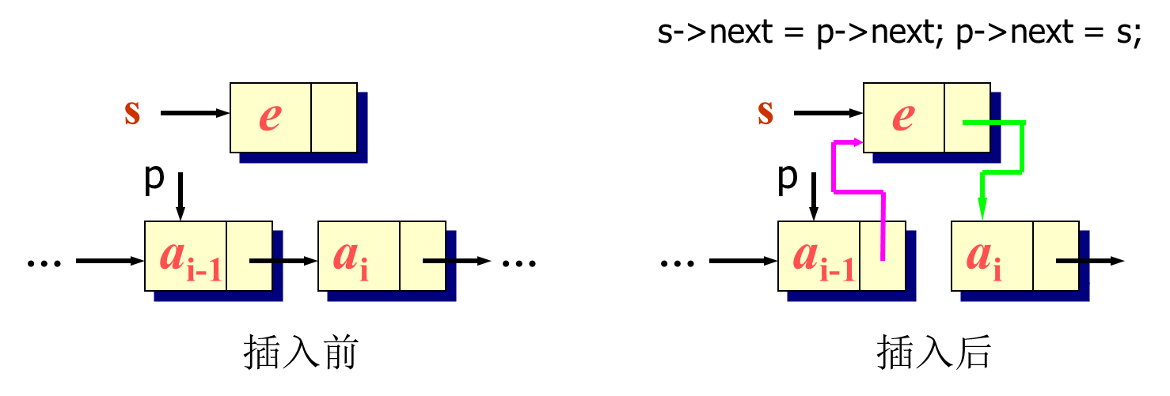

（2）删除p之后的节点q。指针p和q已知。写出指针操作语句。

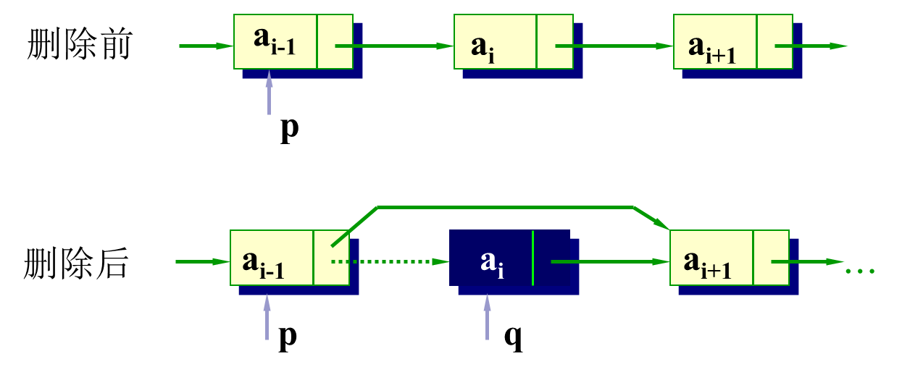

**2.** 已知一棵二叉树的先序遍历结果是ABDGCEF，中序遍历结果是BDGAECF。

（1）画出这棵二叉树；（2）求出这棵二叉树的后序遍历。

**3.** 已知有向网N={V,E}，V={0,1,2,3,4}，E={<0,1,5>，<0,3,7>，<0,4,15>，<1,2,5>，<2,4,1>，<3,2,2> }，E中每个元组的第三个元素表示权。

（1）画出该网；（2）写出该网的邻接矩阵。

**4.** 已知序列10，23，8，5，26，19，25，30，14，7。建立哈希表，使用链地址法（表后插入）处理冲突，哈希函数为H(key) = key MOD 11.

（1）画出该哈希表；（2）求查找成功时的平均查找长度ASL。

**三、应用题（第1小题12分，第2、3小题各14分，满分40分）**

**1.** 已知某电文编码中有且仅有a、b、c、d、e、f、g、h这8个字符，且各个字符出现的概率分别为0.3、0.2、0.15、0.1、0.1、0.12、0.02、0.01。

（1）构建Huffman树（提示：将概率转化为整数的频度）；

（2）写出每个字符的Huffman编码。

**2.** 已知某无向网的邻接矩阵为。

（1）画出该无向网；（2）写出深度优先搜索结果（写出任意一种即可）；

（3）从V1开始，利用Prim算法求该图的最小生成树（须写出生成过程）。

**3.** 已知序列54，36，25，89，48，17，64，25*，90，34。

（1）设计一个时间复杂度为O(n2)的排序算法，写出第一趟排序的结果；

（2）设计一个时间复杂度为O(nlog2n)的排序算法，写出第一趟排序的结果；

（3）分析（1）（2）中所用排序算法的稳定性和空间复杂度。